AS ÁGUAS DE ABASTECIMENTO E DE TANQUE DE UMA PISCICULTURA EM ÁREA DE CULTIVO DE CANA-DE-AÇÚCAR SÃO TÓXICAS PARA ORGANISMOS AQUÁTICOS, NAS ESTAÇÕES DE INVERNO E PRIMAVERA?

Maria Amália da Silva⁽¹⁾; Ana Carla Coleone⁽²⁾; Naiara Fernanda Ignácio⁽³⁾; Angela Aparecida Machado⁽⁴⁾; Juliana Heloisa Pinê Américo⁽⁵⁾; Edvaldo Domingues Velini⁽⁶⁾; Joaquim Gonçalves Machado Neto⁽⁷⁾

⁽¹⁾Doutoranda do Centro de Aquicultura da UNESP (CAUNESP); Laboratório de Ecotoxicologia dos Agrotóxicos e Saúde Ocupacional; Universidade Estadual Paulista “Júlio de Mesquita Filho”; Via de Acesso Prof. Paulo Donato Castellane, s/n, 14.884-900, Jaboticabal, SP-Brasil; e-mail: mariaamaliadasilva@yahoo.com.br; ⁽²⁾ Mestre da Faculdade de Saúde Pública (FSP/USP), Departamento de Saúde Ambiental, Universidade de São Paulo; Avenida Dr. Arnaldo, 715, 01255-000, São Paulo, SP-Brasil; e-mail: anacarlacb@yahoo.com.br; ⁽³⁾ Doutoranda do Centro de Aquicultura da UNESP (CAUNESP); Laboratório de Ecotoxicologia dos Agrotóxicos e Saúde Ocupacional; Universidade Estadual Paulista “Júlio de Mesquita Filho”; Via de Acesso Prof. Paulo Donato Castellane, s/n, 14.884-900, Jaboticabal, SP – Brasil; e-mail: naiaraignacio@yahoo.com.br; ⁽⁴⁾ Doutoranda da Faculdade de Ciências Agrárias e Veterinária (FCAV/UNESP); Laboratório de Ecotoxicologia dos Agrotóxicos e Saúde Ocupacional; Universidade Estadual Paulista “Júlio de Mesquita Filho”; Via de Acesso Prof. Paulo Donato Castellane, s/n, 14.884-900, Jaboticabal, SP-Brasil; e-mail: angela_machado88@hotmail.com; ⁽⁵⁾ Doutoranda do Centro de Aquicultura da UNESP (CAUNESP); Laboratório de Ecotoxicologia dos Agrotóxicos e Saúde Ocupacional; Universidade Estadual Paulista “Júlio de Mesquita Filho”; Via de Acesso Prof. Paulo Donato Castellane, s/n, 14.884-900, Jaboticabal, SP- Brasil; e-mail: americo.ju@gmail.com; ⁽⁶⁾ Professor Titular da Universidade Estadual “Júlio de Mesquita Filho”; Departamento de Agricultura e Melhoramento Vegetal; Faculdade de Ciências Agronômicas de Botucatu; Fazenda Experimental Lageado, s/n, 18603-970, Núcleo de Pesquisas Avançadas em Matologia (NUPAM), Botucatu, SP-Brazil; e-mail: velini@fca.unesp.br; ⁽⁷⁾ Professor Titular da Universidade Estadual Paulista “Júlio de Mesquita Filho” (UNESP); Laboratório de Ecotoxicologia dos Agrotóxicos e Saúde Ocupacional; Via de Acesso Prof. Paulo Donato Castellane, s/n, 14.884-900 Jaboticabal, SP – Brasil; e-mail: joaquimgmn@gmail.com.

RESUMO – A qualidade da água nas atividades aquícolas, é fundamental para assegurar a viabilidade dos cultivos e a sanidade dos animais. As águas das redes hidrográficas inseridas em áreas agrícolas podem ser contaminadas com resíduos de agrotóxicos e causar danos aos organismos aquáticos. A contaminação das águas superficiais e subterrâneas depende das estações do ano; com as variações no ciclo das chuvas e das culturas agrícolas. Os ensaios de toxicidade aguda são utilizados na primeira etapa da avaliação da qualidade das águas. Objetivou-se determinar a toxicidade aguda das águas de abastecimento e do tanque de uma piscicultura, inserida em área de cultivo de cana-de-açúcar nas estações de inverno e primavera, para Daphnia magna e Lemna minor. As amostras de águas do afluente (poço de abastecimento) e do tanque de criação de peixes foram coletadas nas estações de inverno (Junho/2014) e de primavera (Setembro/2014). Os ensaios de toxicidade aguda foram realizados em laboratório, com as condições ambientais controladas. Os tratamentos foram compostos por diluições crescentes das amostras coletadas no meio de cultivo dos organismos-teste. No final dos períodos de exposição contínua, foram calculados os valores das diluições que causaram 50% de imobilidade da Daphnia magna (CI50;48h) e a concentração inibitória média das frondes da macrófita aquática (CI50;7 dias). As águas do poço de abastecimento e do tanque, nas estações de inverno e primavera não foram tóxicas para Daphnia magna. As águas poço de abastecimento inibiram significativamente o crescimento das frondes da Lemna minor na estação de inverno.

Palavras-chave: Contaminação aquática. Testes ecotoxicológicos. Daphnia magna. Lemna minor.

Introdução
As redes hidrográficas contidas nas áreas agrícolas que usam agrotóxicos ao longo do ano podem ser contaminadas com os compostos tóxicos e intoxicar os organismos aquáticos. Os ingredientes ativos dos agrotóxicos são moléculas com distintas propriedades que lhes conferem diferentes graus de persistência ambiental, mobilidade e potenciais tóxicos (ARMAS et al., 2007).
Da quantidade total aplicada dos agrotóxicos, menos de 0,1% atinge o organismo alvo e 99,9% fica disponível para se mover para compartimentos ambientais: solo, ar e água (RIBEIRO et al., 2007). A movimentação dos compostos tóxicos dos agrotóxicos no ambiente da área agrícola depende de fatores como volatilização, escoamento superficial, lixiviação, fluxo preferencial, características do relevo e de sistemas de conservação do solo. Esses fatores causam a movimentação de 2 a 90% dos agrotóxicos das áreas agrícolas, principalmente para a rede hidrográfica local (SANTOS, 2013; RIBEIRO et al., 2007).
As águas subsuperficiais e sedimentos do rio Corumbataí, em uma região com intenso cultivo de cana-de-açúcar, estavam contaminados com resíduos dos herbicidas aplicados na cultura: ametryn, atrazine, simazine, hexazinone, glyphosate e clomazone (ARMAS et al., 2007).
A presença de resíduos de herbicidas foi constatada em 87,6% das amostras de águas de chuva, córregos, nascentes, poços artesianos e lagoas da microbacia hidrográfica do Córrego Rico, no Estado de São Paulo, em área com predominância de cultivo de cana-de-açúcar (SANTOS, 2013). Na estação chuvosa ocorre o aumento nas concentrações dos herbicidas diuron e ametrine na água de superfície da sub-bacia do rio Poxim, no Estado de Sergipe (BRITTO et al., 2012).
A presença de resíduos de agrotóxicos em águas superficiais pode comprometer a atividade aquícola, que se encontra em franco desenvolvimento no país. Portanto, destacam-se com grande relevância os estudos sobre contaminação ambiental por agrotóxicos e seus efeitos sobre a biota (MAXIMIANO et al., 2005; BOYD e MASSAUT, 1999).
No ambiente aquático, os compostos tóxicos diluídos nas águas que entram em contato íntimo com os organismos vivos, são absorvidos, causam intoxicações, alterações e desequilíbrios ecológicos. As contaminações das águas são classificadas em nível grave se causar efeito letal nas espécies não-alvos (ARIAS et al., 2007; GRISOLIA, 2005).
A primeira etapa da avaliação da qualidade das águas consiste na realização de ensaios de toxicidade aguda, cujos resultados são utilizados para classificar as águas pela toxicidade aguda sobre os organismos-testes previamente selecionados. Com esses estudos, pode-se relacionar os efeitos tóxicos das substâncias químicas sobre os organismos vivos e as interações com o ambiente. Essas informações servem de base para determinar a necessidade de implementar medidas preventivas, para evitar a ocorrência de danos irreversíveis aos sistemas aquáticos, para reduzir os riscos ambientais e, consequentemente, à saúde humana (SOUZA, 2008).
A qualidade das águas subterrâneas de abastecimento (poços) e dos tanques de pisciculturas na rede hidrográfica da bacia do Rio Mogi Guaçu, com intenso cultivo de cana-de-açúcar em duas estações do ano pode não estar adequada para os organismos aquáticos, especialmente pela possibilidade de contaminação com os herbicidas utilizados nas culturas do entorno.
Objetivou-se determinar a toxicidade aguda das águas de abastecimento e do tanque de uma piscicultura, inserida em área de cultivo de cana-de-açúcar, nas estações de inverno e primavera, para o microcrustáceo Daphnia magna e a macrófita aquática Lemna minor.

Material e Métodos
As amostras de águas foram coletadas em uma piscicultura localizada na rede hidrográfica da bacia do Rio Mogi-Guaçu, na região Nordeste do Estado de São Paulo, em que predomina o cultivo intenso de cana-de-açúcar. A piscicultura localiza-se na nascente do Córrego do Cerradinho ou do Córrego do Jaboticabal, afluente do Córrego Rico, no município de Jaboticabal – SP.
As coletas das amostras de águas foram realizadas nas águas do afluente (água de poço de abastecimento da piscicultura) e em tanques de criação de peixes, sempre no mesmo horário, no mês de Junho/2014 (estação de inverno) e Setembro/2014 (estação de primavera). A água de abastecimento é proveniente de um poço semi-artesiano, bombeada até a superfície e transportada por canaletas até o tanque de cultivo.
As coletas foram realizadas de acordo com o procedimento da Norma ABNT NBR 9898 (ABNT, 1987) e o Guia Nacional de Coletas e Preservação de Amostras da CETESB (CETESB, 2011). As águas foram coletadas em frascos de polietileno de alta densidade (PEAD), de 1,0 L, previamente esterilizados (ABNT, 2003). Nas águas dos pontos de coleta foram registrados os seguintes parâmetros físico-químicos: temperatura (ºC), pH, oxigênio dissolvido (mg/L) e condutividade elétrica (μS.cm⁻¹), com uma sonda multi paramétrica, modelo YSI 556 MPS.
Os ensaios de toxicidade aguda foram realizados de acordo com os procedimentos estabelecidos nas normas ABNT NBR 12713 (2009), para a Daphnia magna, e OECD 221 (2002), para a Lemna minor. Os exemplares de Daphnia magna e Lemna minor utilizados nos ensaios foram obtidos a partir de cultivos mantidos no laboratório. Os ensaios foram conduzidos em sistema estático de exposição dos organismos-teste, em salas climatizadas do Laboratório de Ecotoxicologia dos Agrotóxicos e Saúde Ocupacional, da Faculdade de Ciências Agrárias e Veterinárias da Universidade Estadual Paulista, Campus de Jaboticabal/SP.
Inicialmente foram realizados ensaios para avaliar a sanidade e a sensibilidade dos organismos com a substância de referência NaCl. Os valores de CE50-48h para D. magna foi de 4,55 gL⁻¹ e de CI(I)50-7d para L. minor, de 4,69 gL⁻¹. Nesses valores confirma-se o estado normal de sanidade e de sensibilidade dos organismos-teste, pois estão dentro dos limites de aceitabilidade das cartas-controle do laboratório.
Os ensaios definitivos foram realizados com as diluições das amostras no meio de cultivo de 3,1%, 6,2%, 12,5%, 25%, 50%, 100% e um controle só com o meio de cultivo.
Nos ensaios com Daphnia magna foram utilizados recipientes testes com volume final de 10 mL (meio de cultivo + amostra), com cinco neonatos de idade entre 2 a 26 horas de vida e exposição de 48 horas, no escuro, a 20±2ºC, e sem alimentação dos organismos. Após o período de exposição foi avaliada a imobilidade/mortalidade dos organismos-teste em cada recipiente. O ensaio foi repetido por três vezes e os tratamentos com quatro repetições. Com base nas análises estatísticas dos dados, as águas foram classificadas em tóxicas: quando a porcentagem de imobilidade/mortalidade das concentrações foi significativamente maior que a do controle; ou em não tóxica: quando não houve diferenças significativas com o tratamento controle (ABNT, 2009). Como critério de controle de qualidade dos testes foram descartados os ensaios com porcentagem de imobilidade/mortalidade maior que 10% dos organismos no controle.
Nos ensaios com Lemna minor foram utilizados recipientes de vidro com volume final de 100 mL (meio de cultivo + amostra), com quatro colônias com três frondes cada (12 frondes totais), quatro repetições para cada diluição, em sala climatizada a 24±2ºC e fotoperíodo de 16 horas. A contagem do número de frondes vivas formadas foi realizada no 3º, 5º e 7º dia de exposição. Com os dados de número de frondes foram calculadas a taxa média de crescimento específico e a concentração inibitória média (CI50-7d). Como critério de controle de qualidade do ensaio foi descartado o ensaio com tempo de duplicação do número de frondes no controle inferior a 2,5 dias (OECD, 2002).
Os valores de CE50-48h para D. magna e CI(I)50-7d para L. minor, expresso em porcentagens da diluição das águas das amostras no meio de cultivo dos organismos-teste, foram calculados com o software do método estatístico “Trimmed Spearman Karber” (HAMILTON et al., 1977).
O delineamento experimental utilizado nos ensaios foi o inteiramente ao acaso e os tratamentos dispostos em esquema fatorial. A análise estatística utilizada na comparação da taxa média de crescimento específico das frondes com as diluições e os dias de avaliação, foi realizada no esquema fatorial 4x7 (4 dias de avaliação e 7 diluições). Para a comparação da CI50-7d com os pontos de coleta e as estações avaliadas, os tratamentos foram distribuídos no esquema fatorial 2x2 (2 pontos de coleta e 2 estações). As médias foram comparadas pelo teste de Scott-Knott ao nível de 5% de probabilidade.

Resultados e Discussão
Daphnia magna
As águas do poço de abastecimento e do tanque da piscicultura na rede hidrográfica do Córrego Rico, inserido na bacia do Rio Mogi Guaçu, classificam-se como não tóxicas para a Daphnia magna, pois não ocorrera imobilidade/mortalidade dos animais em nenhuma das diluições testadas. Outros resultados similares a esses foram encontrados em amostras de águas coletadas em diferentes pontos ao longo do rio Papaquara. Esse rio está contido na bacia hidrográfica do Rio Ratones, que é um dos principais da Ilha de Santa Catarina; passa por áreas de grande ocupação urbana. Todas as amostras de água foram classificadas como atóxicas para Daphnia magna (HENRIQUE, 2010). Por outro lado, as águas e sedimentos na foz do rio Corumbatai foram classificados como tóxicos para Daphnia similis, em ensaios de toxicidade aguda e crônica; exceto as águas da nascente do rio no ensaio de toxicidade crônica (JARDIM et al., 2008). A justificativa da existência da toxicidade aguda e crônica das águas e dos sedimentos é devido à localização do rio em uma região de intensos lançamentos de efluentes industriais e domésticos nas águas.
Lemna minor
As águas subterrâneas do poço de abastecimento da piscicultura e as superficiais dos tanques de criação de peixes coletadas nas estações de inverno e primavera causaram reduções significativas no crescimento da Lemna minor a longo do período de exposição. Porém, a maior redução foi constatada no 7º dia de exposição, em que todas as concentrações diferiram significativamente do tratamento controle (Figura 1).
Água de Abastecimento – Inverno
Água do Tanque – Inverno

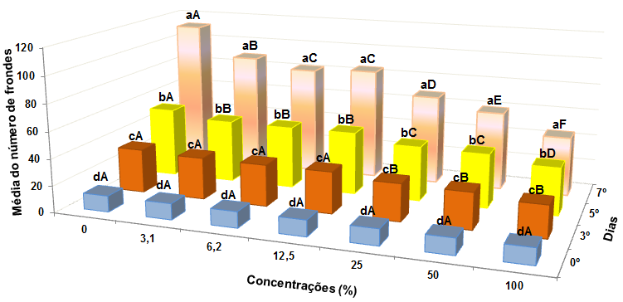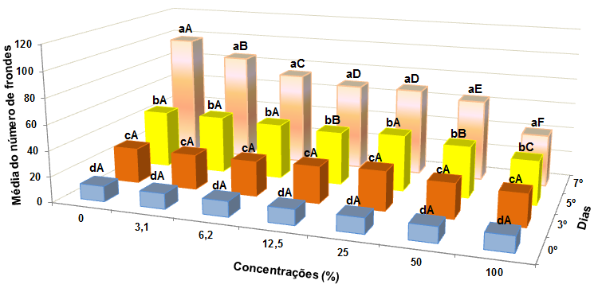

Água de Abastecimento – Primavera
Água do Tanque – Primavera

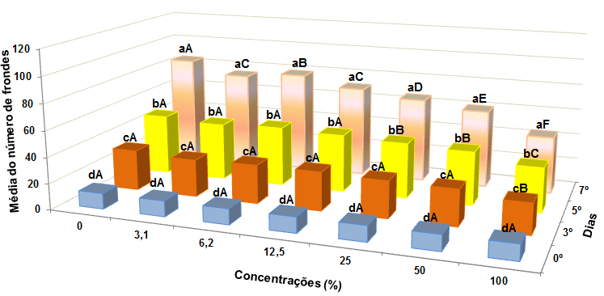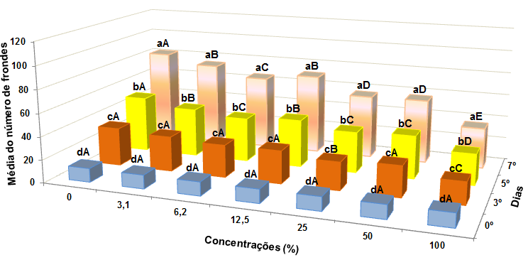

Figura 1. Comparação das médias do número de frondes de L. minor nos pontos de coleta água de abastecimento e água do tanque, nas estações inverno e primavera, no momento inicial do teste e no 3º, 5º e 7º dia.
Teste de Scott-Knott ao nível de 5% de probabilidade. Letras maiúsculas comparam as diluições e as letras minúsculas comparam os dias das avaliações.

Na Tabela 1 observa-se que não houve diferenças estatisticamente significativas entre os pontos de coleta das águas. Entretanto, as águas coletadas na estação de inverno foram significativamente mais tóxicas para a Lemna minor que as da primavera. Nas coletas no inverno, as águas subterrâneas do poço de abastecimento da piscicultura foram mais tóxicas que as águas superficiais dos tanques da piscicultura.
A maior toxicidade das águas subterrâneas do poço de abastecimento na estação de inverno pode ser devido à maior proximidade com a estação de verão, em que ocorrem as aplicações dos agrotóxicos. As maiores frequências de aplicação de herbicidas e inseticidas nas culturas de cana-de açúcar no entorno e precipitações na estação de verão, possibilitam a percolação dos agrotóxicos. A toxicidade das águas de inverno para a Lemna minor também pode ser devido à menor precipitação nessa estação (Tabela 1), que proporciona a concentração dos poluentes nas águas ambientais subterrâneas, em relação à contaminação das águas superficiais por escorrimento superficial nas estações com altos índices pluviais. As chuvas diluem os contaminantes e pode reduzir a toxicidade aguda das águas ambientais para os organismos aquáticos.
Os valores das CI50-7dias calculados para as águas de abastecimento e do tanque da piscicultura coletadas na estação inverno não diferiram estatisticamente entre si. Para a estação primavera, a água do tanque foi significativamente mais tóxica que a água de abastecimento. A maior toxicidade das águas superficial do tanque da piscicultura pode ser devido à maior precipitação na primavera, em relação à estação de inverno (Tabela 1). As chuvas causam o escoamento superficial dos agrotóxicos, principalmente herbicidas, aplicados nas culturas de cana-de-açúcar no entorno, e contaminam as águas superficiais mais rapidamente que as subterrâneas.

Tabela 1. Comparação das CI50-7d (%) de Lemna minor nos pontos de coleta água de abastecimento e água do tanque e nas estações inverno e primavera. Teste de Scott-Knott ao nível de 5% de probabilidade.
Ponto de Coleta de água | CI50-7dias (%)
Ponto de Coleta de água | Inverno | Primavera |  | Média dos Pontos de Coleta
Tanque de criação | 51,25 aA¹ |  | 55,83 bA | 53,54 a
Poço de Abastecimento | 35,89 aB |  | 77,89 aA | 56,89 a
Médias da Estação do ano | 43,57 b |  | 66,86 a
Precipitação (mm) | 1,8 |  | 45,0
¹ Letras maiúsculas comparam as linhas e minúsculas comparam as colunas. Médias seguidas pela mesma letra não diferem estatisticamente entre si.

Os poluentes indústrias, assim como os agrotóxicos, intoxicam os organismos aquáticos. As águas e os sedimentos do Córrego dos Bagres são tóxicos para Lemna minor e Daphnia magna devido à contaminação causada pelo lançamento das águas tratadas na Estação de Tratamento de Efluentes de indústrias de curtume na região de Franca - SP (DUÓ et al., 2006).

Conclusões
As águas do poço de abastecimento da piscicultura e do tanque de criação de peixes da piscicultura, inserida em área de cultivo de cana-de-açúcar na bacia do Rio Mogi Guaçu, nas estações inverno e primavera são atóxicas para a Daphnia magna e tóxicas para Lemna minor. As águas subterrâneas do poço de abastecimento na estação de inverno são mais tóxicas para a Lemna minor devido à concentração dos poluentes, principalmente de herbicidas percolados das aplicações na estação de verão na cultura de cana-de-açúcar no entorno da piscicultura.

Agradecimentos
Coordenação de Aperfeiçoamento Pessoal de Nível Superior (CAPES).

Referências Bibliográficas
ARIAS, A.R.L.; BUSS, D.F.; ALBURQUERQUE, C.; INÁCIO, A.F.; FREIRE, M.M.; EGLER, M.; MUGNAI, R.; BAPTISTA, D.F. Utilização de bioindicadores na avaliação de impacto e no monitoramento da contaminação de rios e córregos por agrotóxicos. Ciência & Saúde Coletiva, v.12, n.1, p.61-72, 2007.
ARMAS, E.D.; MONTEIRO, R.T.S.; ANTUNES, P.M.; SANTOS, M.A.P. Diagnóstico espaço-temporal da ocorrência de herbicidas nas águas superficiais e sedimentos do Rio Corumbataí e principais afluentes. Química Nova, Piracicaba, v. 30, n.5, p.1119-1127, 2007.
ASSOCIAÇÃO BRASILEIRA DE NORMAS TÉCNICAS – ABNT. NBR 12713: Ecotoxicologia aquática – Toxicidade aguda – Método de ensaio com Daphnia spp (Crustacea, Cladocera). Rio de Janeiro, 2009.
ASSOCIAÇÃO BRASILEIRA DE NORMAS TÉCNICAS – ABNT. NBR 13073: Limpeza de vidrarias para uso em ensaios de produtos agrotóxicos e afins. Rio de Janeiro, 2003.
ASSOCIAÇÃO BRASILEIRA DE NORMAS TÉCNICAS – ABNT. NBR 9898: Preservação e técnicas de amostragem de efluentes líquidos e corpos receptores. Rio de Janeiro, 1987.
BOYD, C.E.; MASSAUT, L. Risk associated with the use of chemicals in pond aquaculture. Aquacultural Engineering, London, v.20, p.113-132, 1999.
BRITTO, F.B.; VASCO, A.N.; PEREIRA, A.P.S.; MELLO, A.V.; NOGUEIRE, L.C. Herbicides in the upper Poxim River, Sergipe, and the risk of contamination of water resources. Revista Ciência Agronômica, São Cristovão, v.43, p.390-398, 2012.
COMPANHIA DE TECNOLOGIA DE SANEAMENTO AMBIENTAL – Guia Nacional de Coletas e Preservação de Amostras- Água, sedimento, comunidades aquáticas e efluentes líquidos. Brasília, 2011.
DUÓ, D.A.; WINKALER, E.U.; MELO, A.L.A.; MACHADO NETO, J.G. Ecotoxicidade aguda da água e do sedimento do Córrego dos Bagres (Franca, São Paulo) para Daphnia magna e Lemna minor. Biológico, v.68, p.792-796, 2006.
GRISOLIA, C.K. Agrotóxicos: mutações, câncer e reprodução. Brasília. Editora Universidade de Brasília, 2005. 392p.
HAMILTON, M.A.; RUSSO, R.C.; THURSTON, V. Trimmed Spearman – Karber methodo for estimating medial lethal concentrations in toxicity bioassays. Environmental Science Technology, Lowa, v.7, p.714-719, 1977.
HENRIQUE, F.L.; BUZZI, V.; BRENTANO, D.M. Avaliação da toxicidade aguda da água do rio papaquara, município de florianópolis/sc, utilizando o organismo-teste Daphnia magna. Caderno de Resumo das Pesquisas do IF-SC 2009-2010 / Instituto Federal de Ciência, Educação e Tecnologia de Santa Catarina – Florianópolis: Publicações do IF-SC, 2010.
JARDIM, G.M.; ARMAS, E.D.; MONTEIRO, R.T.R. Ecotoxicological assessment of water and sediment of the Corumbataí River, SP, Brazil. Brazilian Journal of Biology. v.68, n.1, p.51-59, 2008.
MAXIMIANO, A.A.; FERNANDES, R.O.; NUNES, F.P.; ASSIS, M.P.; MATOS, R.V.; BARBOSA, C.G.S.; OLIVEIRA-FILHO, E.C. Utilização de drogas veterinárias, agrotóxicos e afins em ambientes hídricos: demandas, regulamentação e considerações sobre riscos à saúde humana e ambiental. Ciência e Saúde Coletiva, Rio de Janeiro, v.10, p.483-491, 2005.
OECD. Organization for Economic Cooperation and Development. Lemna sp. Growth Inhibition Test. In: GUIDELINE for testing of chemicals, 2002.
RIBEIRO, M.L.; LOURENCETTI, C.; PEREIRA, S.Y.; MARCHI, M. R. R. Contaminação de águas subterrâneas por pesticidas: avaliação preliminar. Química Nova, Araraquara, v.30, n.3, p.688-694, 2007.
SANTOS, E.A. Contaminação por herbicidas em corpos hídricos da microbacia do Córrego Rico (SP) e aspectos toxicológicos de Atrazine a juvenis de Piaractus mesopotamicus. 2013. 96p. Tese (Doutorado em Agronomia) - Faculdade de Ciências Agrárias e Veterinárias, Jaboticabal.
SOUZA, J. P. Toxicidade aguda e risco ambiental do Diflubenzuron para Daphnia magna, Poecilia reticulata e Lemna minor na ausência e presença de sedimento. 2008. 78p. Dissertação (Mestrado em Aquicultura) - Faculdade de Ciências Agrárias e Veterinárias, Jaboticabal.

